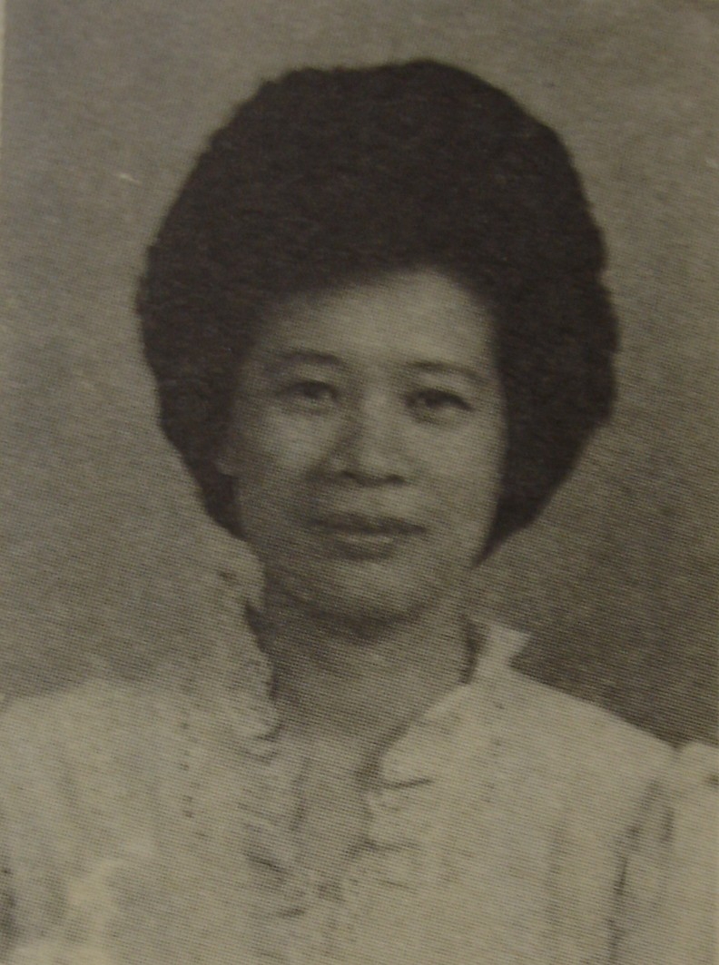
黃琇戀女士：
台灣台南人。輔仁大學德文系畢業，婚後，專職家庭主婦，照顧二女一子。現參加台南主教座堂主日學媽媽們的「長新書友團」。

聖母山莊朝聖之行
黃琇戀

民國七十七年六月六日至八日的「聖母山莊」朝聖，可以說是我信仰歷程上的一個重要轉捩點。在此之前，雖然知道讀聖經、祈禱、克苦，是教友的本分，可是心中總是浮浮的，不冷不熱的，找不出究竟那兒出了毛病？
二年來，常常在善導週刊、教友生活週刊上讀到許多有關聖母山莊朝聖蒙恩的報導，心中不期然的浮現一絲渴望，什麼時候我才有機會去？堂區辦了好幾次，可是總無緣參加，去年九月，吳達芸姐上了聖母山莊，分享了她的感受，心中的渴盼日益增加，可是當時的身體狀況、體力，都非常地差，雖然年紀輕輕地，走不了幾步路，就覺得累。那時，我在心中求聖母，若要我去，一定得有恒的訓練自己的體力，不能成為別人的負擔。去年，聖誕節呂興昌教授領洗，對我們而言，真是一大鼓舞，教會內多了一個聖化家庭，就增加一分力量，我們都分享了吳達芸姐的喜悅。彼來，呂教授和我的代女毅新也先後上了聖母山莊，他們也都是滿載而歸，聖母真是仁慈之母。
五月底，得知座堂將在六月六日再辦一次聖母山莊朝聖，心中雀躍不已，因為先生出國對我而言，就是一個大好機會，一切都在天主聖意的安排中，在此特別感謝為我照顧小兒修賢的托兒所老師－小阮老師，及照顧兩個女兒的姜家，讓我無後顧之憂，得以暫時拋下一切世俗的煩慮，投奔聖母懷中。
六日清晨五點多，先到聖堂唸了一串玫瑰經，然後從靈修寶庫中抽取一張紙籤，上面寫著：「德行是祈禱造成的。」看了不覺莞爾，耶穌真是洞悉人心的主！自己常常羨慕聖人聖女們的好德行，一心想學習他們的芳表，可是平日不熱心祈禱，這怎麼成呢？感謝耶穌的提醒，此行一定要好好地祈禱、克苦，做一次避靜。一路上，我們唸玫瑰經，求聖母助佑，妥善準備我們的心靈。車行至濱海公路，譚神父帶領我們作寬恕的祈禱，要我們原諒我們的父母、寬恕我們的朋友、配偶及家人，祈禱結束後，我向神父提出質疑，我說：父母對我們那麼好，感激都來不及了，還有什麼要我原諒的呢？倒是對我先生那顆不能感恩、寬恕別人的心，讓我難過。說著，說著，忽然心頭一震，原來我也不能寬恕我的先生，這就是為什麼聖神無法進入我內的原因了，此時不覺淚流滿面，當遊覽車抵達礁溪聖母山下時，心中充滿了感謝與讚美，更是不可抑止的哭出聲來，聖母告訴我：孩子，來吧！我要治癒妳的破碎心靈。神父一再叮嚀我們，我們是一個「愛」的團體，要彼此幫忙，相互扶持。往昔爬山，我必一馬當先；今天，我却走在最後頭。當初，還擔心背不動自己的背包，現在居然能再多背一個。走走停停，一路欣賞美麗的大自然。爬山，從沒有像這次一樣，那麼舒暢，那麼自在！心中讚美的歌聲不輟。下午二時二十分出發，抵達聖母山莊已是晚間七時十分了。待最後一批到達時，天色已暗。神父們決定，先辦告解，舉行彌撒，再吃晚餐。吃過晚餐，已九點多了，不覺得累，也不想睡覺，於是和幾位神父、教友們一道摸黑去拜苦路，回來後，一躺下就睡著了。
第二天七點舉行彌撒聖祭，接著神父為我們覆手伏求聖神降臨，大多數的人都被感動的淚流滿面，聖神的力量，不可抗拒。覆手後，當我們手牽手，同聲高歌讚頌上主時，忽然有一隻蜻蜓飛來，繞了一圈，停在一位姐妹頭上，真奇妙！後來，她與我們分享時說：因為腳痛，好不容易上了山莊，在心裏告訴聖母，下次再也不來了，可是當聖神藉著有形的蜻蜓停在她的頭上時，內心却起了大變化，耶穌告訴她，她陪伴耶穌的時間太少了。拜完了苦路，她不想下來，一直留在十字架下祈禱，甚至錯過午飯時間，後來，她告訴聖母，她一定要再來，帶著先生和孩子一起來。多美啊！
話說拜苦路前，我們一齊在聖母面前頌唸玫瑰經，神父要我們自由說出祈禱意向，我特別向聖母求賜我一顆寬恕別人的心，也為我先生求。當我拜到苦路第七處時，為了自己的罪，不覺涕泗縱橫，一路求耶穌寬赦，到了第十二處耶穌為我們被釘死在十字架上，為我傾流了最後一滴血，因此，我們得到了新生命。事情是怎麼發生的，我想不起來，我只記得用異語讚美天主時，全身被聖神充滿，有如受了電擊，電流越來越強烈，眼前一片黃光與白光，我受不住越來越強的電流，大聲呼喊，神父們都過來為我覆手。我知道聖母為我求得了這個恩寵，驅逐了隱藏在心中多時的恐懼，而以聖神的大能充滿了我。我何德何能而蒙受此大恩，不禁要全心全靈全意的讚美感謝天主及仁慈的聖母。經過與魔鬼的大戰，耳邊響起了：「基督勝利，基督為王」的讚美歌聲，身心感到無比的舒暢，肉體也感到精疲力盡。爾後，一位小姐邀我們頌唸六串玫瑰經，獻給至愛聖母，心中讚美，感激之情難以言宣。
住在山中聖母家裡，處處洋溢著安詳與喜樂，自己也像神仙似的無憂無慮，可是一想到要下山回到凡世間時，所有的俗事煩憂翻湧心頭，不知何以自處？魔鬼躲在暗處，伺機而出。神父提醒我多祈禱，倚靠聖母，魔鬼就無機可乘了。珍惜依偎在聖母身邊的一分一秒，敞開心胸，準備領受更多的聖寵。
年後二時許，突然狂風大作，暴雨傾盆而下，有若颱風來臨，小信德的我，不禁又擔憂起來，如此天氣，明天下山怎麼辦？忽然有個聲音在心中響起：孩子，在我身邊，妳還擔心害怕什麼？三時，團體祈禱後，接著是拜苦路，神父說：下雨，還是照樣要拜苦路。當我們一步步的走向山頂時，雨也漸漸的停了。拜完了苦路，天空出現了美麗的彩虹，令人心神歡愉！
晚上，我們聚集在聖母像前，分享感受，並為一位小姐覆手，祈求聖母仁慈轉求耶穌治癒她受創的心靈。當時，我只感覺到要領受天主聖寵，必先敞開自己的心並且寬恕得罪我們的人，這樣聖神才能傾注我們心中，同時治癒我們。因為明天就要下山了，捨不得睡覺，又跟大夥兒去拜苦路。此時，天空一望無雲，只見滿天星斗，閃閃發光；山腳下的蘭陽平原，一片燈海，一閃一閃的，天上、人間交相輝映。走到苦路十二處，耶穌被釘在十字架上死去，仰天一望，看見天上有一十字苦架，趕緊悄悄地告訴神父，神父說，那是燈光投影在雲上造成的。雖是如此，但這異像也使我們欣喜欲狂，因為天主也常藉著大自然的景象顯示給我們祂的旨意與聖愛。回到寢室，又是一覺睡到天明。
第三天，是個晴朗的好天氣，我們得以在室外聖母像前舉行感恩聖祭，聖母賜我豐厚禮物，讓我感覺得到聖神的充沛，並能全心全靈全意的參與彌撒聖祭。爾後，行路較慢的人，先由幾位年輕力壯的護送下山。我們把握最後機會，再拜一次苦路，默想耶穌苦難，走完十五處，下到聖母像前，只見成群的彩蝶翩翩起舞，煞是壯觀。真如神父彌撒聖祭中的講道：日、月、星辰要讚美天主；山、川、海洋讚美天主；所有大自然的萬物都要讚美天主。親吻聖母像前的土地，告別了聖母，心中默許，我還要再來。帶著一顆被治癒的心靈，及滿被的聖寵，回到了家中，我又獲得了嶄新的生命。感謝、讚美天主！感謝、讚美聖母！阿肋路亞！阿肋路亞！
（後記：此行朝聖教友共二十五位，其中五位神父，兩位修女。在山上兩天，就只有我們及萬金潘家福小弟弟一家和駐在那兒工作的兩位萬金教友。據說，平常到聖母山莊的人很多，絡繹不絕，幾乎天天有人來。最多的時候，竟有二、三百名之多，足見聖母對於人們的吸引力了。）

